

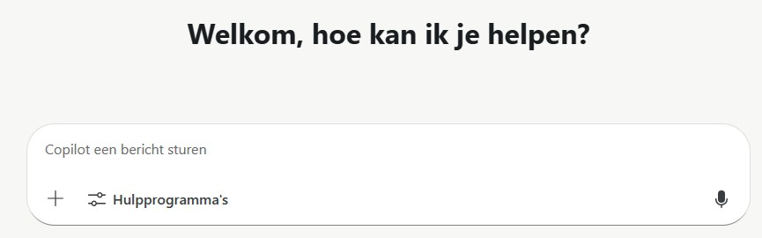
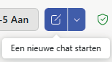

digi-T!P

Werk jij met generatieve AI?

Gebruik dan wel de juiste tool!
Generatieve AI-tools kunnen heel handig zijn, maar er zitten duidelijke spelregels aan die te maken hebben met AVG, veiligheid en privacy. Dat is de reden dat we binnen Curio altijd werken met Microsoft Copilot.

Zo kom je bij Copilot:

1 Open Microsoft Edge, internet dus.


- Klik rechtsboven in je scherm op het logo van Copilot. Copilot opent naast de website die je open hebt staan.
- Typ je vraag (prompt) in de balk op het scherm.
- Blijf doorvragen als je niet het gewenste antwoord krijgt.

- Wil je een nieuw onderwerp beginnen? Klik dan rechtsboven in het scherm van Copilot op Een nieuwe chat starten.
Zo kun je verschillende onderwerpen beter ordenen.

NB. Deel nooit persoonsgegevens van jezelf en/of anderen met generatieve AI.

Wil je meer weten over generatieve AI bij Curio?
Schrijf je in voor een van de workshops generatieve AI, bekijk de hulpkaarten en video’s en lees het Curiobeleid op: https://lerenbij.curio.nl/generatieve-ai/

mei

ma di wo do vr za zo
11 | 12 | 13 | 14  hemelvaart | 15 | 16 | 17

Benieuwd naar meer tips?
week 20
Hier vind je alle digi-T!P’s overzichtelijk bij elkaar.
Digicoach nodig?
Vind jouw digicoach op lerenbij.curio.nl/digicoaches

